
Secretariaat: Rode molenstraat 26, 2800 Mechelen
E-mail: Plusleuven@Kannet.be; GSM 0497 369 708
www.Kannet-vlaamsbrabant.be
rekening:BE84 0014 2137 6059 BIC: GEBABEBB

Beste Plussers

Jullie houden duidelijk van een namiddag bowling

B O W L I N G

Daarom organiseren wij dit terug op
zaterdag 11 januari
Vertrek aan de Panos op Martelarenplein om 13u20
of om 13u50 aan de bowlingbaan,
Naamsestraat 89, Leuven
Einde tussen 16u30 en 17u00
Prijs: 15 eur
inbegrepen: ingang, schoenen, 2 drankjes
Inschrijven tot 4 januari

Inschrijvingsstrookje
Naam: .........................................
E-mailadres: ......................................
Telnr:.................................................
Aantal personen:…......x € per persoon= ………€
Aantal personen:…......x € per persoon= ………€

Verdere informatie over de deelnemer(s) (bv. mag geen alcohol drinken, .............................)

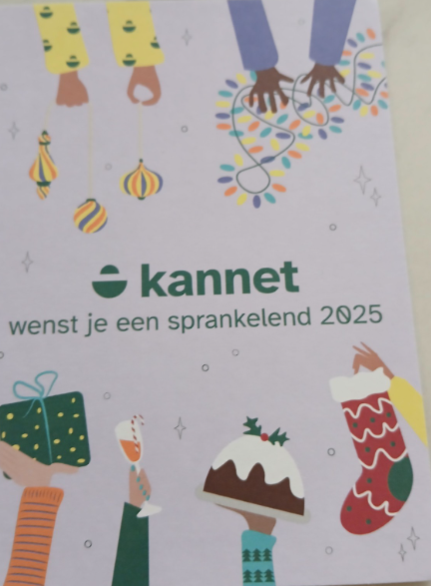

Kerstlichtjes schitteren en
Alle kerstbomen glitteren
Nog eens een jaar vol sporten, spelen en dansen,
Nieuwe ontmoetingen en kansen.
Een prachtig 2025, vol warmte en sfeer.
Team Kannet Plus staat voor je klaar, keer op keer

-------------------------------------------------------------
KANNET met Kan van ‘ik kan’ en NET van ‘netwerk’.
KANNET is dus een netwerk van mensen die kunnen !!!!!!!!!!
-------------------------------------------------------------
Ook Kannet-plus hecht belang aan uw privacy. Alle gegevens die u aan ons doorgeeft, worden enkel gebruikt in kader van onze Kannet-plus activiteiten. Een algemene privacy verklaring kan u nalezen op https://kvg.be/privacyverklaring/
Indien u geen berichten of uitnodigingen meer wenst te ontvangen, gelieve dit dan te laten weten.

